**科研动态｜我院学子获FCN2024最佳论文奖**

2024年11月18日至22日，第二届未来通信和网络国际会议（FCN2024）在马耳他瓦莱塔成功举行。本次大会由未来移动通信论坛与马耳他大学联合主办，并得到IEEE的技术支持，吸引了来自15个国家和地区的60余所顶尖高等院校、研究机构和企业的专家学者参与。会议覆盖了AI驱动的通信与网络、边缘与云计算、移动无线通信与网络、下一代网络与互联网、以及空天地多域通信等前沿科研方向。我院王玺钧副教授指导的博士生刘昭炀同学的研究成果“Federated Meta-RL Based Multiple Access Protocol for Diverse Heterogeneous Wireless Networks”荣获最佳论文奖。我院陈翔教授、华东师范大学郭坤研究员以及中山大学电子与通信工程学院孙兴华副教授为合作作者。

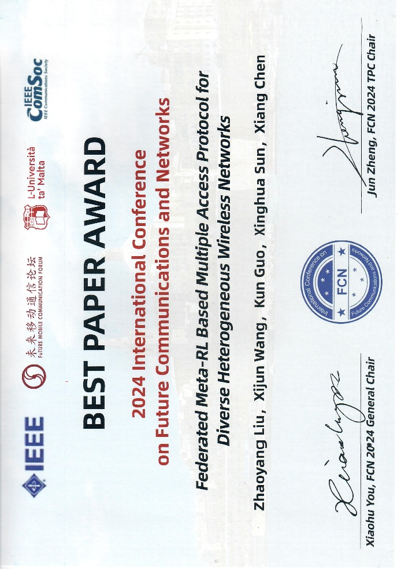

该论文提出了一种新的联邦元强化学习方法，旨在为无线网络智能模型训练提供高效的解决方案。通过结合基于上下文的元强化学习与联邦学习范式，该算法能在无需数据共享的前提下，从多环境异质数据中学习并提取高泛化性的任务导向元策略。此外，算法可自动提取任务环境特征并实现策略的自适应调整，显著提升优化策略的泛化性和自适应能力，从而有效降低无线网络智能模型应用成本。

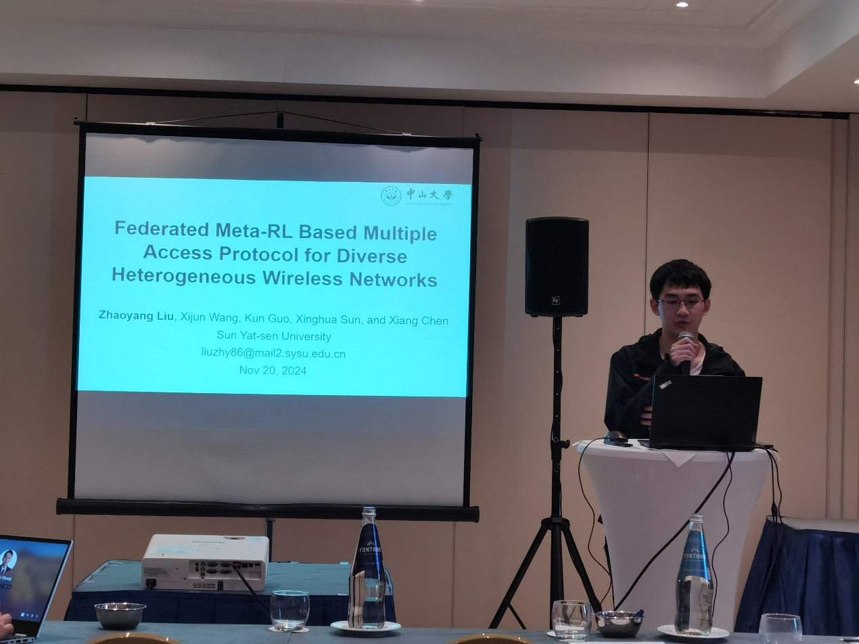

刘昭炀同学做口头汇报

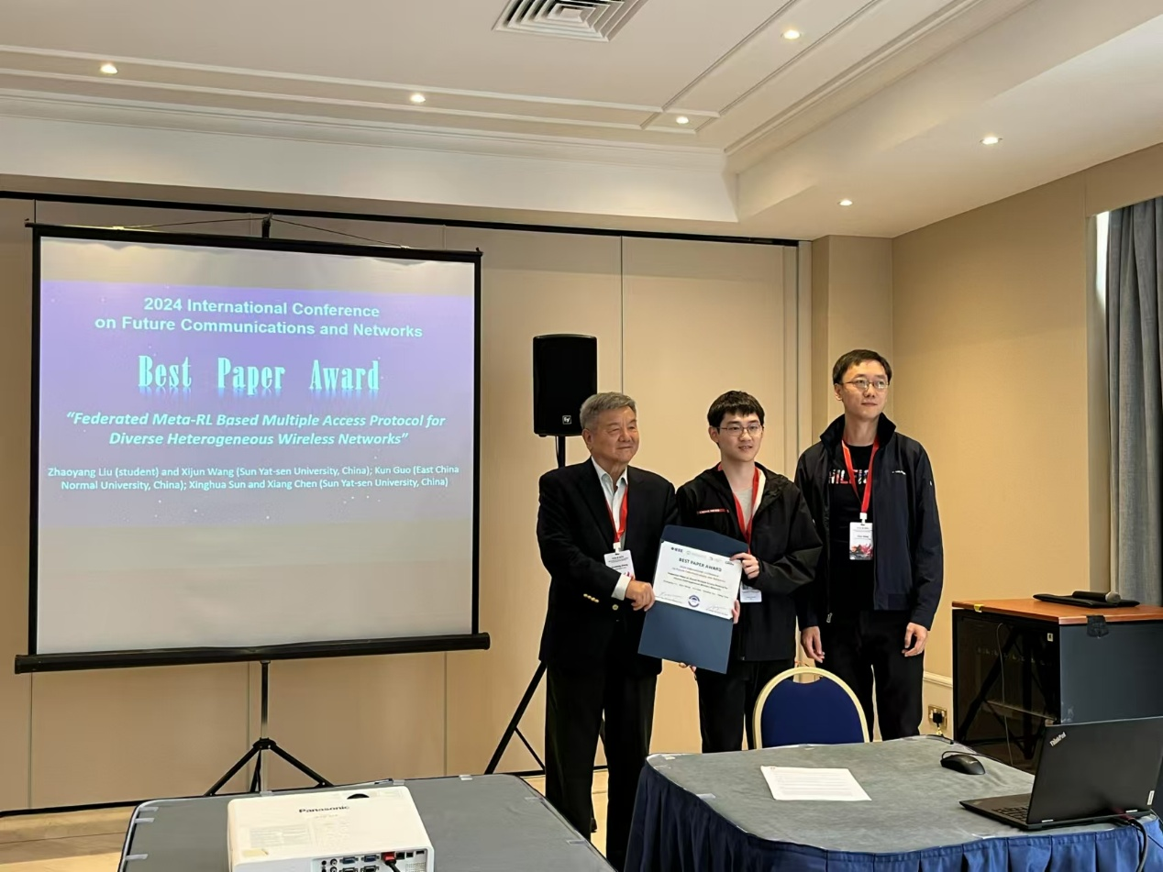

未来移动通信论坛常务副理事长张新生先生为获奖团队颁奖

我院学子的优异表现，既是学生自身的努力也是导师悉心培养的成果。这不仅提高了学生解决实际问题的能力，也充分展示了我院研究生培养成效。我院将继续认真学习贯彻习近平致中山大学建校100周年的贺信精神和全国教育大会精神，坚守立德树人根本任务，坚持为党育人、为国育才根本目标，服务中华民族伟大复兴重要使命。